Лесные участки в Приморье предприниматели могут арендовать на 49 лет
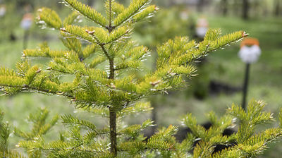
Долгосрочная аренда лесных участков в Приморье теперь доступна для всех лесопользователей. Это может стать механизмом, который повысит эффективность лесной отрасли региона. Предоставление участков в аренду на длительный срок ранее поддержал Губернатор Приморского края Олег Кожемяко.
Для участия в открытом конкурсе необходимо подать заявку. В конкурсе могут участвовать организации и индивидуальные предприниматели, владеющие объектами лесоперерабатывающей инфраструктуры, предназначенными для производства изделий из древесины и продукции переработки.
«Предоставление лесных участков в аренду для заготовки древесины по результатам открытых конкурсов позволит повысить производительность труда предприятий, увеличить объем готовой продукции и количество рабочих мест в отрасли, а также налоговую отдачу в систему Российской Федерации. На арендованных лесных участках на арендаторов будет возложена обязанность по охране и защите и воспроизводству лесов», – подчеркнул заместитель председателя Правительства Приморского края Константин Шестаков.
Организатор конкурса определит победителя на право заключения договора лесного участка на основании предложенных условий и критериев.
Как уточнили в минлесхозе Приморского края, организации и индивидуальные предприниматели вправе подать только одну заявку на участие в конкурсе. На каждую конкурсную единицу заявитель подает отдельную заявку с приложением всех необходимых документов. Конкурсное предложение от участника рассматривается три дня, а в течение месяца специалисты министерства примут решение о проведении конкурса.
Адрес места приема заявок: министерство лесного хозяйства и охраны объектов животного мира Приморского края, Владивосток, улица Белинского, 3а, кабинет 107.
Напомним, Олег Кожемяко высказался в поддержку «длинных» аукционов. По его словам, длительное пользование одной и той же территорией хорошо скажется на устойчивом развитии лесопромышленных компаний, которые будут развивать свои участки на протяжении долгого времени.
«Отраслевая общественность высказалась за то, чтобы проводить не “короткие” аукционы на пользование лесными участками сроком на один год, а конкурсные процедуры на длительные сроки, на 49 лет. Мы считаем, что это правильно. Это устойчивое развитие компаний, которые соответствующим образом будут относиться к своему лесному участку и по вопросам пожарной безопасности, и с точки зрения перспектив предприятий. Мы это, безусловно, поддержим», – заявил Губернатор в ходе выездного совещания с представителями лесопромышленной и лесоперерабатывающей отраслей региона, которое состоялось в Чугуевке в начале марта.
ПОДПИШИТЕСЬ

